外包渠道SDK需求清单
- 接入渠道：
金立、OPPO、豌豆荚、拇指玩、搜狗、小米、偶玩、4399、当乐、木蚂蚁、机锋、应用汇、爱游戏、N多市场、海马、360、靠谱、HTC、安智、叉叉
共计20个渠道

- 提交需求(每个渠道需要一份)
  - 渠道SDK接入项目
例如：
  - 渠道SDK接入demo apk
例如：
  - 渠道SDK 资源需求
例如：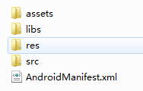
- assets文件夹(渠道需要添加的文件)
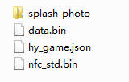
- libs 文件夹(渠道需要添加的jar包与.so文件)
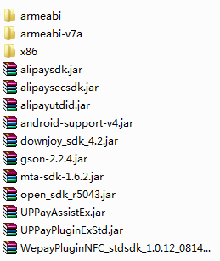

- res文件夹(渠道需要添加的资源图片等)
例如：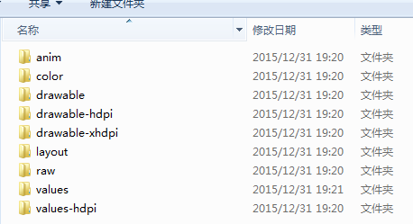
- src文件夹(渠道接口方法封装)
例如：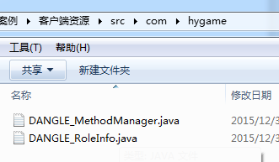
- 渠道SDK 素材需求
需注明该渠道是否有角标、闪屏需求(如果有，请提供)
例如：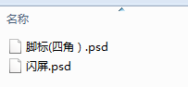
- 渠道SDK
接入的渠道SDK也许要提交
例如：以下是当乐SDK

